长江通信统一网管平台

Toolbox详细设计

版权所有 不得复制

变更记录

版本 | 日期 | 作者 | 批注
V0.1 | 2011-8-2 | 杨涛 | 初始版本
V0.2 | 2011-8-18 | 苏锋 | 增加Logger

目录
Cache 4
功能说明 4
设计思路 4
类图 4
时序图 5
实现与约束 5
并发 5
功能说明 5
设计思路 5
类图 6
时序图 6
实现与约束 7
异常 7
资源 7
调度 8
工具类 8
XML 9
Logger日志 9
参考文献 10

Cache

功能说明
Cache模块作用：
- 提供便利的缓存机制
- 可以创建、删除、修改缓存中的对象，并提供了Cache中对象生命周期的管理机制
- 统一管理系统缓存，为系统性能评估、优化提供可靠的依据

设计思路
- Cache默认实现利用ConcurrentHashMap作为缓存基本数据结构,如果系统以后扩展可以第三方缓存组件(如果EhCache等)
- 利用观察者模式管理对象生命周期，开发者可以注入接口来监听Cache对象生命周期

类图
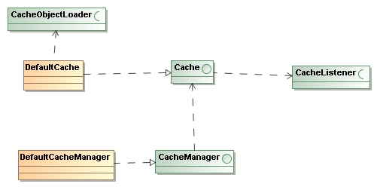
Cache | 缓存接口
DefaultCache | Cache默认实现，采用ConcurrentHashMap作为基础缓存组件
CacheListener | 缓存对象生命周期监听器
CacheManager | 缓存管理器接口
DefaultCacheManager | 缓存管理器CacheManager默认实现
CacheObectLoader | Cache初始化接口，用于初始化Cache

时序图
无

实现与约束
- 替换Cache实现
系统默认Cache实现采用ConcurrentHashMap实现，系统可以根据需要采用其他缓存组件实现(EhCache)
- 监听缓存对象生命周期
Cache提供addCacheListener和removeCacheListener方法，监听Cache对象生命周期

并发

功能说明
并发处理模块主要实现如下功能：
- 线程池的统一管理；
- 提供统一生产者消费者处理模式，简化代码量；
- 提供线程的异步处理和同步处理；

设计思路
- 采用Java Concurrent包作为基础组件，如ExecutorService、BlockQueue等数据结构,这些数据结构可以保证线程安全性
- 并发处理以系统服务的方式提供给开发者
- 对并发处理的统一管理有利于系统性能运行的评估和改进

类图
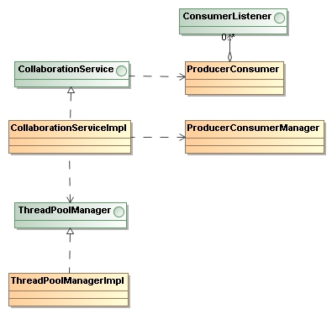
类名称 | 描述
ThreadPoolManager | 线程池管理器接口，用于创建、删除、查询线程池
ThreadPoolManagerImpl | ThreadPoolManager接口实现类
CollaborationService | thread间协作API(比如消费-生产者模式等),主要功能包括创建生产者消费者工作模式，线程异步操作、同步操作等。
CollaborationServiceImpl | CollaborationService接口实现类
ProducerConsumer | 生产者消费者模式
Consumer | 消费者监听器，用于接收ProducerConsumer的数据
ProducerConsumerManager | 生产者消费者管理器，创建、删除、查询ProducerConsumer

时序图
无

实现与约束
- ThreadPoolManagerImpl实现
采用JDK提供的Executor框架，ThreadPoolExecutor(详细见JDK JavaDoc)为基础线程池，ThreadPoolManagerImpl将线程池进行统一管理，使用过程中需要为线程池进行命名。
- ProducerConsumer
采用BlockingQueue作为缓冲队列，生产者将数据推队列，消费者从队列中获取数据，开发者可以向ProducerConsumer中注入ConsumerListener接口，接收数据。
- CollaborationServiceImpl
CollaborationServiceImpl通过ProducerConsumerManager管理ProducerConsumer。ProducerConsumerManager可以添加、删除、查询ProducerConsumer。

异常
异常部分主要定义了通用的异常类结构、业务错误。
这块内容比较简单，可以参考《YUEP 架构文档.doc》中的6.1.6章节异常部分与《YUEP开发指南.doc》8.4章节。
在设计过程中，YUEP优先考虑使用RuntimeException，这样可以简化代码和方法签名。
YuepException中的Error Code 规则：
每个模块以1000为范围，平台使用0-9999的异常错误码。
异常 | 错误码范围
CoreException、FacadeException | 0-999
YuepSnmpException | 1000-1999
SmException | 2000-2999
SbiException | 3000-3001
MoException | 4000-4999
MoManagerException | 5000-5999
SchException | 7000-7999
一般来讲，后台程序throw异常，在客户端都需要捕获异常，可通过DialogUtils. showErrorExpandDialog来展示异常信息。

资源
这块内容比较简单，可以参考《YUEP 架构文档.doc》中的6.1.5章节Resource部分与《YUEP开发指南.doc》8.3章节。
Resource提供了如下方式的获取资源文件的服务。
服务 | 实现机制
ClassPathFileSearcher | 从Class path中搜索文件或Class。  搜索条件可使用ANT匹配模式。  在内部实现上，使用了spring框架提供的搜索工具类。
ClassPathXMLFileReader | 读取XML文件的服务。  内部实现上，调用了ClassPathFileSearcher和XmlFileReader读取服务。
CommonPathFileSearcher | 从指定文件目录中搜索文件。  内部实现上，通过FileFilter来递归各个文件夹。
FileLoader | 获取文件的工具类。  提供从本地文件目录、jar包、classpath中获取文件的方法。
JarPathFileSearcher | 从Jar包中搜索符合条件的文件。  内部实现上，使用java自带的JarFile、JarEntry等类来递归搜索符合条件的文件。
ResourceFactory | 资源文件读取工厂。

调度
请参考《YUEP开发指南.doc》第8.2章节。
调度服务提供了对一次性任务、定期执行任务、crontab规则指定时间执行的任务执行调度机制。
调度服务包装了Quartz的服务。
SchedulerExecutorFactory是调度器工厂。
SchedulerExecutor调度器服务提供了执行、停止等各种任务的方法。

工具类
工具类主要分为如下几类。
工具类 | 描述
CmdUtils | 执行bat命令行，此外，还提供了一些工具方法，比如检查端口是否占用、本机IP、mac、主机名。  实现上是通过解析cmd的输出来获取结果的。  可通过CmdStreamListener来对输出流进行控制来扩展执行流程。
EncryptUtils | 进行编码、解码的工具类。  算法是将明文与magic key进行异或来编码。
ByteFormatter | Byte处理工具类，包括字节转换、拼装
DateFormatter | 日期时间相关的转换操作  主要通过SimpleDateFormat来进行转换。
IpAddrFormatter | IP地址转换工具类，可转换IP地址、掩码、子网等。  内部调用了Adventnet提供的WatchUtil类的工具方法。
MacAddrFormatter | MAC地址转换，比如转换为windows下的格式、linux下的格式等。
Pair | 封装的成对对象，包含一个key，一个value。
YuepObjectUtils | 通用的object(object,int,long等)操作类
YuepStringUtils | 字符串转换、操作工具类
FtpUtils | FTP上传、下载工具类。  使用了apache commons包。
SnmpOperator | SNMP操作工具类，可完成get,get-next,set,bulk等操作。
SysUtils | 获取操作系统信息，以及对一些系统操作的封装。

XML
这块内容比较简单，可以参考《YUEP 架构文档.doc》中的6.1.2章节异常部分与《YUEP开发指南.doc》8.1章节。
因为平台对配置文件的读取，很多是基于castor的，这里对castor做了部分封装。

Logger日志
包装logback.xml。
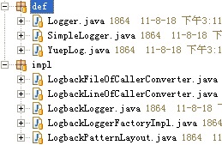
为了屏蔽不同logger framework的区别，我们自定义了Logger接口类，并提供了Logback Logger的实现。
因为做了wrapper，logback打印出来的日志的stack会多一层，必须对logback的line、caller做包装，减去多余的stack层次，否则行号、调用堆栈都会不正确。
YuepLog提供了static的方法为上层应用提供getLogger服务。
为了统一每个Module的日志，为Module提供了getLogger()，平台在bootstrap启动的时候，会为每个module注入一个Logger。

初始化步骤：
- bootstrap启动，读取全局参数，包括logback的配置文件位置等。
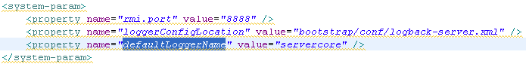
- YuepLog.initLogging，完成loback的初始化。
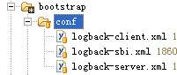
- 在每个module start之前，YuepLog.getLogger(moduleName)并注入到Module中。

参考文献
- YUEP 架构文档.doc
- YUEP开发指南.doc

